**ओ३म्**

**‘गुरुकुल गौतमनगर दिल्ली में प्रवास व रोहतक यात्रा के कुछ संस्मरण’**

**-मनमोहन कुमार आर्य, देहरादून।**

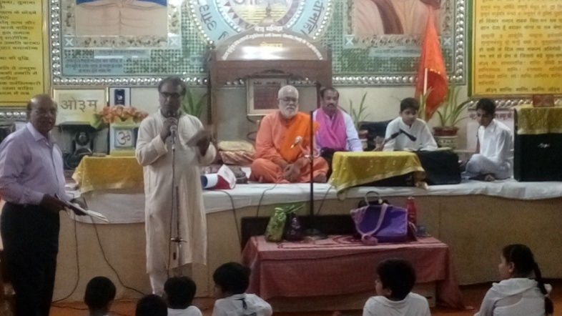 स्वामी इन्द्रवेश जी की दसवीं पुण्य तिथि पर हम 12 जून, 2016 को स्वामी इन्द्रवेश विद्यापीठ, टिटौली, रोहतक में आयोजित कार्यक्रम में सम्मिलित हुए। टिटौली पहुंचने के लिए हमने देहरादून-दिल्ली-रोहतक- टिटौली मार्ग चुना था। 11 जून, 2016 को हम दिल्ली के गुरुकुल गौतमनगर गये और वहां आर्यजगत के युगपुरुष एवं प्रशंसनीय ऋषिभक्त स्वामी प्रणवानन्द सरस्वती जी और पं. धर्मपाल शास्त्री जी से मिले। यहां हमारे निवास व भोजन की बहुत अच्छी व्यवस्था हुई जिसके लिए हम स्वामीजी व गुरुकुल के आभारी हैं। इससे हमें यह भी लाभ हुआ कि हमने स्वामी जी व श्री धर्मपाल शास्त्री जी से जो वार्तालाप किया। हमें अपने लेखन में सहायक कई जानकारियां मिली और इससे हमारी परस्पर निकटता बढ़ी। आज हम अपनी दिल्ली की इस यात्रा के कुछ प्रसंगों वा संस्मरणों को लेख का विषय बना रहे हैं।

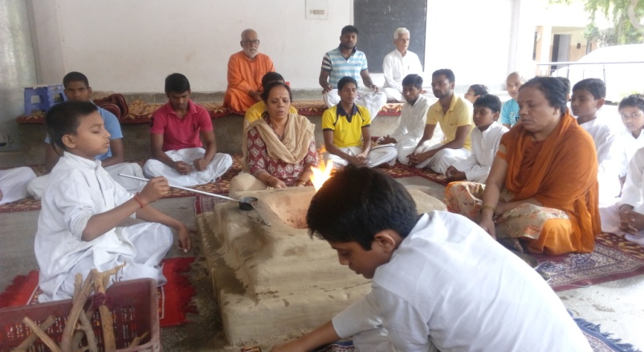रविवार 12 जून, 2016 को हम गुरुकुल, गौतमनगर, दिल्ली के दैनिक यज्ञ में सम्मिलित हुए। स्वामी प्रणवानन्द सरस्वती और श्री धर्मपाल शास्त्री जी भी गुरुकुल के ब्रह्मचारियों के साथ इस यज्ञ में सम्मिलित थे। इस यज्ञ के समय का चित्र भी हम प्रस्तुत कर रहे हैं। इसके बाद प्रातराश लेकर हम स्वामी जी व श्री धर्मपाल शास्त्री जी के साथ आर्यसमाज लाजपतनगर-2, दिल्ली पहुंचे। वहां सत्संग चल रहा था। इसका विवरण हम कल के अपने लेख में प्रस्तुत कर चुके हैं। इस आर्यसमाज के सत्संग का चित्र भी हम प्रस्तुत कर रहे हैं। सत्संग विषयक समाचार हम अपने कल के लेख में दे चुके हैं। मार्ग में चलते हुए स्वामी जी व शास्त्री जी से हमारी बातें होती रही जिसमें स्वामी जी ने अनेक संस्मरण सुनाये। हमने इस लेख के लिए मुख्यतः तीन संस्मरणों को चुना है जिन्हें उपयोगी व प्रेरणादायक जानकर प्रस्तुत कर रहे हैं।

स्वामी प्रणवानन्द जी संन्यास लेने से पूर्व आचार्य हरिदेव जी के नाम से विख्यात थे। लगभग 34 वर्ष पूर्व जब आपने गुरुकुल का कार्य सम्भाला था तो गुरुकुल में भवनों व यज्ञशाला आदि की पर्याप्त सुविधायें नहीं थी। स्वामीजी ने बताया कि गुरुकुल से जुड़े एक दानवीर प्रकृति के व्यक्ति श्री सूर्यचन्द्र सूद जी थे। आप प्रतिमाह दो रूपया चन्दा देते थे। एक बार ऐसा हुआ कि गुरुकुल से उनका घर दूर होने के कारण कुछ महीनें उनसे चन्दा लेने वह जा नहीं सके। जब वह अपनी साइकिल से उनके निवास पर गये और चन्दा मांगा तो श्री सूद जी ने यथासमय चन्दा लेने न आने की शिकायत की। स्वामीजी द्वारा स्पष्टीकरण देने पर उन्होंने कहा कि जिस प्रकार एक मनुष्य दो तीन दिन का भोजन एक साथ नहीं कर सकता इसी प्रकार से चन्दा भी हर महीने दिया जाता है और तुम्हें हर महीने आकर चन्दा लेना चाहिये, इसकी उन्होंने नसीहत कर दी। स्वामी जी ने बताया कि कुछ समय बाद गुरुकुल का उत्सव हुआ। श्री सूद साहब वहां आयोजित वेद पारायण यज्ञ में सम्मिलित हुए। यज्ञशाला में बैठने के लिए पर्याप्त स्थान न होने के कारण यज्ञशाला के साथ जोड़कर टैण्ट लगाये गये थे। अचानक वर्षा के कारण वहां उपस्थित याज्ञिक बन्धुओं को भारी असुविधा हुई। सूद साहब ने तब आचार्य हरिदेव जी से पूछा कि यदि इस टैण्ट के स्थान पर पूरे स्थान में छत डाल दी जाये तो कितना व्यय होगा। स्वामीजी द्वारा अनुमानित राशि बताये जाने पर उन्होंने कहा कि कल मेरे निवास पर आकर धनराशि ले जाना। अगले वर्ष जब हम यहां यज्ञ में सम्मिलित हों तो यह कार्य पूरा हो जाना चाहिये जिससे किसी व्यक्ति को किसी प्रकार की कोई असुविधा न हो। स्वामीजी ने बताया कि इन सूद साहब ने उनके गुरुकुल मंझावली, गुरुकूल पौंधा और उड़ीसा के गुरुकुलों में भी दान देकर कमरों का निर्माण कराया और गुरुकुल के कार्यां में सहायक रहे। अब आपका देहान्त हो चुका है। सम्भवतः अब उनके उत्तराधिकारियों सूद साहब की भावना के अनुरुप सहयोग नहीं कर पा रहे हैं। स्वामीजी ने ऐसे भी प्रकरण सुनाये जिसमें कि पिता किसी संस्था के लिए अपनी सम्पत्ति का कुछ भाग व धनराशि दान के लिए कह गये व लिखकर दे गये परन्तु उनके उत्तराधिकारियों ने उनकी इच्छा का पालन नहीं किया। इसके लिए दोनों पक्षों में कानूनी लड़ाई हुई। स्वामीजी ने इस विषय में अपनी निजी भावना बताते हुए कहा कि यदि कोई उत्तराधिकारी दे देता है तो ठीक है परन्तु इसके लिए आर्यसमाजिक संस्थाओं को कानून की शरण नहीं लेनी चाहिये।

स्वामी जी ने एक संस्मरण रोहतक की एक माता खुशीदेवी जी का सुनाया। उन्होंने बताया कि एक दिन उनके पास माताजी का फोन आया कि वह रोहतक आ जायें और मंझावली में उनके सास-ससुर के नाम से एक कमरा बनाने की धनराशि ले जायें। स्वामीजी ने बताया कि उसी दिन हमारे गुरुकुल गौतमनगर का उत्सव समाप्त हुआ था। आर्य भजनोपदेक पंडित ओम् प्रकाश वर्मा, यमुना नगर को अगले दिन लौटना था। अतः मैंने माता जी को कहा कि मैं कल न आकर परसो आ जाऊगां। यह बात माता जी को पसन्द नहीं आई और उन्होंने कहा कि मैंने पैसे गिन कर तैयार रखे हैं। आप कल सुबह आ जायें। मैं पांच-दस मिनट से अधिक समय नहीं लूंगी। बस एक गिलास दूघ लेने का आग्रह है। उसके बाद आप चले जाईये। स्वामी जी ने बताया कि वह अगले दिन एक व्यक्ति को साथ लेकर माता जी के पास रोहतक पहुंच गये। माताजी ने एक लाख पच्चीस हजार रूपये की धनराशि उन्हें सौंप दी। स्वामीजी के पैसे गिनने पर उन्होंने उन्हें टोका और कहा कि मैंने गिन रखे हैं, आपको गिनने की आवश्यकता नहीं है। स्वामीजी वह समस्त धनराशि लेकर गुरुकुल लौट आये। गुरुकुल आकर उन्होंने उस धनराशि को गिना तो वह भिन्न-भिन्न मूल्य के नोट आगे पीछे लगे थे। कुल धनराशि दो लाख सत्तर हजार रूपये थी। स्वामी जी ने कई बार गिनकर माताजी को फोन किया कि आपने मुझे कितनी धनराशि दी तो माता जी नाराज होकर बोली कि मैंने आपको पूरी राशि दी थी। स्वामीजी के पुनः पूछने पर वह अधिक नाराज हो गईं और इसका उन्होंने अन्यथा अर्थ लिया। स्वामी जी ने इस पर उन्हें बताया कि माता जी आपने जो धनराशि दी है वह एक लाख पच्चीस हजार न होकर दो हजार सत्तर हजार है। अब आप बताईये कि क्या मैं आपके पास आकर शेष राशि एक लाख पैंतालीस हजार लौटा दूं। इस पर माता जी बोली की आप आने और धनराशि लौटाने का कष्ट न करे। अब आप एक के स्थान पर दो कमरे बना दें। एक मेरे सास-ससुर के नाम और दूसरा मेरे माता-पिता के नाम। स्वामी जी ने पूछा कि शेष बीस हजार की राशि का क्या करना है तो माता जी बोली कि यह राशि मेरी मृत्यु होने पर अन्त्येष्टि पर खर्च कर देना। स्वामीजी ने बताया कि एक बार मैं बाहर गया हुआ था। जब दिल्ली लौटा तो मुझे पता चला कि माता खुशी देवी जी का देहान्त हो गया है और श्री दर्शनकुमार अग्निहोत्री जी ने उनकी अन्त्येष्टि करा दी है। मैंने श्री अग्निहोत्री जी को वह राशि लेने का निवेदन किया तो उन्होंने अस्वीकार कर दिया और कहा कि आप इस धनराशि को आगामी किसी वृहत यज्ञ में सम्मिलित कर उसमें व्यय कर दें। इस घटना में हमें माता खुशीदेवी जी और स्वामीजी के उच्च सदाचार के भावों का ज्ञान मिलता है जिससे हम प्रेरणा ले सकते हैं।

स्वामीजी ने एक संस्मरण यह सुनाया कि दिल्ली के साउथ एक्सटेंशन की एक माता जी ने गुरुकुल के ब्रह्मचारियों के लिए अन्नदान के लिए मुझे बुलाया और अनेक वर्ष पूर्व मुझे पांच हजार की धनराशि दान दी। उन दिनों पांच हजार रुपयों का महत्व आज से कहीं अधिक था। मैं बिना गिने उनसे प्राप्त धनराशि को गुरुकुल ले आया। जब उसे गिना तो वह सात हजार पांच सौ रूपया निकली। मैंने माताजी को फोन कर बताया तो माता जी विनोद में बोली कि मैं बहूत कंजूस महिला हूं। मैंने कहीं कंजूसी की होगी इसी कारण से यह ढाई हजार रूपये की अधिक राशि आपके पास चली गई। आप इसे लौटाने का कष्ट न करें और इसे भी ब्रह्मचारियों के अन्न व भोजन पर व्यय करे। स्वामीजी ने कहा कि इस प्रकार की घटनायें घटती रहती हैं। स्वामी जी ने हमें एक व्यक्तिगत विशेष बात भी बताई जिसे लिखने का हमारा मन कर रहा है। उन्होंने कहा कि मेरा यह नियम है कि जो व्यक्ति जितना दान देता है मैं उससे उतना ही ले लेता हूं। अधिक देने के लिए आग्रह नहीं कहता। पता नहीं उसके पास उससे अधिक धन है भी या नहीं। उन्हें लगता है कि यदि उसे अधिक देने के लिए कहा जाये तो उसे कठिनाई हो सकती है इसलिए जो जितना दान करे उतने में ही सन्तोष करना चाहिये। हमें यह सभी बातें प्रेरणाप्रद एवं मूल्यवान लगती है जिसका हम अपने जीवन में भी आचरण कर उसे सदमार्ग का अनुगामी बना सकते हैं।

स्वामी जी ने अपने जीवन का स्वामी इन्द्रवेश जी से जुड़ा एक विनोद प्रसंग भी सुनाया। उन्होंने बताया कि स्वामी इन्द्रवेश जी के कुछ साथी हरयाणा में एक स्थान पर संन्यास की दीक्षा ले रहे थे। स्वामी प्रणवानन्द तब आचार्य हरिदेव जी थे। किसी ने स्वामी इन्द्रवेश जी से कहा कि हरिदेव जी को भी संन्यास दिलाया जाये। इस पर स्वामी इन्द्रवेश जी बोले के यह तो तब संन्यास लेंगे जब कई मन घृत से यज्ञ सम्पन्न होगा। स्वामीजी ने इस घटना का उल्लेख करते हुए कहा कि स्वामी इन्द्रवेश जी वह बात सत्य सिद्ध हुई। मैंने कुछ वर्ष पूर्व जब मंझावली में संन्यास लिया उस समय वहां 1300 घी के कनस्तरों से हवन हुआ था। हमने मन ही मन हिसाब लगाया। 1300x15x100=195 क्विंटल होता है। यह बताकर स्वामी जी कुछ समय तक हंसे। हमें स्वामी इन्द्रवेश जी और स्वामी प्रणवानन्द जी के जीवन का एक यह भी अच्छा संस्मरण लगता है।

स्वामीजी के साथ टिटौली-रोहतक पहुंच कर हम वहां कार्यक्रम में सम्मिलित हुए और उसकी समाप्ति के बाद देहरादून लौट आये। हमारी यह यात्रा नये अनुभव प्रदान करने के साथ सुखद रही। स्वामीजी ने इस यात्रा में हमारा जो सहयोग किया उसके लिए हम आजीवन आभारी रहेंगे। ईश्वर स्वामी जी महाराज को स्वस्थ रखें और उनसे आर्यजगत को मार्गदर्शन मिलता रहे, गुरुकुल सफलतापूर्वक चलते रहें, यह प्रार्थना करते हैं।

**-मनमोहन कुमार आर्य**

**पताः 196 चुक्खूवाला-2**

**देहरादून-248001**

**फोनः09412985121**